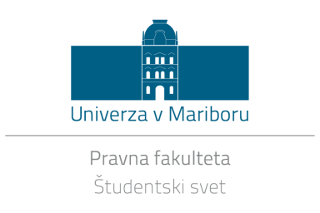

PRAVA IDEJA

Študente dodiplomskih, podiplomskih in doktorskih študijskih programov vabimo, da se prijavite na esejsko tekmovanje »Prava ideja«.

Vsaka generacija se sooča s problemi in izzivi družbe, ki so značilni le za njih in njihov čas. Današnje generacije pa so, zaradi specifičnega stanja v družbi, zato še toliko bolj obremenjene. Vsa ta obremenjenost in problemi sodobnega časa zahtevajo od vseh nas, da smo zato še bolj kritični in da znamo na koncu te probleme reševati na nam znane in (še) neznane načine. Sedanje razmere zahtevajo, da pravniki in bodoči pravniki razmišljajo, kaj je v slovenskem pravnem redu treba spremeniti, dograditi ali preoblikovati!

Svojo pravo idejo poskušajte predstaviti v pisni obliki z najboljšimi argumenti in sicer v obsegu od 1 do 15 strani.

Komisijo sestavljata izr. prof. dr. Tomaž Keresteš ter dekanica prof. dr. Vesna Rijavec. Izbrala bosta najbolj prepričljivo idejo, ki jo bomo nagradili z nagradnim bonom za nakup literature GV založbe. In še presenečenje...

Rok oddaje je 1.2.2018, in sicer na elektronski naslov: dekanat.pf@um.si.

Komisija bo rezultate razglasila do 1.3.2018 na elektronski oglasni deski Pravne fakultete Maribor.

Komisija si pridržuje pravico, da nagrade ne podeli.

izr. prof. Tomaž Keresteš, član
dekanica prof. dr. Vesna Rijavec, članica
Katja Kebrič, prodekanica študentka

